L’OPERAZIONE RENVOYÉ SPÉCIAL

In associazione con il Centro di coordinamento dell'insegnamento e dei mezzi di informazione del Ministero dell'istruzione francese, la Maison des Journalistes promuove dal 2006 il programma “Renvoyé spécial” (un gioco di parole tra inviato speciale e respinto), attraverso il quale i ragazzi delle scuole medie superiori hanno l'occasione di incontrare un giornalista esiliato. Un'opportunità per gli studenti per cercare di comprendere l'importanza della libertà di stampa e il suo prezzo, grazie alla testimonianza diretta di giornalisti provenienti da paesi dove il diritto all'informazione è minacciato.

In collaborazione con l’Ordine dei Giornalisti
(Dott. A.Lazzarini)
Si ringrazia la Cassa di Risparmio di Cento

SALONE CARICE - CENTO
3 marzo 2015
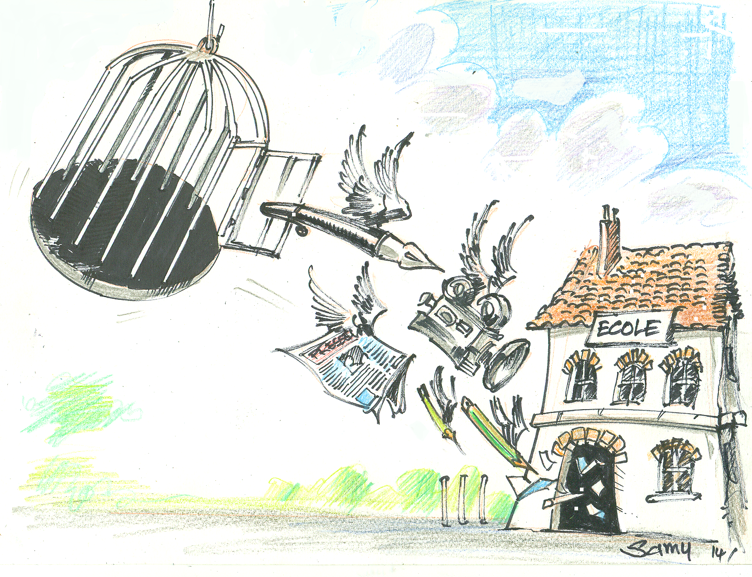
RENVOYE SPECIAL, LE PROJET
LA MAISON DES JOURNALISTES DI PARIGI
INCONTRA GLI STUDENTI
DEL LICEO CEVOLANI DI CENTO


"Chiunque ha il diritto alla libertà d'opinione e d'espressione; il che implica il diritto di non essere turbato a causa delle sue opinioni e quello di cercare, ricevere e diffondere, senza considerazione di frontiere, le informazioni e le idee attraverso qualunque mezzo di comunicazione"
Dichiarazione Universale dei Diritti dell'Uomo - Art. 19

VOCI DALLA SIRIA

Tarek Shekh Mousa
Mohammed Sha’ban

I due giornalisti siriani rifugiati alla Maison des Journalistes di Parigi si raccontano agli studenti

PARTECIPANO LE CLASSI
3°L-3°N-5°C-5°L-5°N-5°P

Coordinatrici del progetto prof.ssa Borini e
prof.ssa Rinaldi

